Bac S 2016 Antilles Guyane http://labolycee.org
EXERCICE I – LES RAYONS X, OUTIL D’INVESTIGATION (6 points)

Les rayons X, découverts en 1895 par le physicien allemand Wilhelm Röntgen, sont des rayonnements électromagnétiques utilisés principalement en imagerie médicale (radiologie) et en cristallographie (étude des substances cristallines).
L’objectif de cet exercice est d’étudier la production des rayons X et leur utilisation dans l’analyse de la structure des cristaux.

1. Accélération d’un faisceau d’électrons
Les rayons X sont produits dans des dispositifs appelés tubes de Coolidge (W.D.COOLIDGE, physicien américain, 1873 -1975).
Dans ce dispositif, des électrons émis par un filament chauffé par effet Joule, sont accélérés sous l’effet d’un champ électrique uniforme . Ce champ est créé par une tension électrique U d’environ 100 kV.
Les électrons se dirigent vers une cible de molybdène, métal de symbole Mo, avec laquelle ils interagissent pour produire les rayons X. Se déplaçant à une vitesse très élevée, ces électrons peuvent acquérir une énergie cinétique suffisante pour perturber les couches électroniques internes des atomes de la cible. Ces atomes, dans un état excité, vont alors émettre des rayons X en retournant à leur état fondamental.
La figure 1 ci-dessous reprend de manière simplifiée le principe du tube de Coolidge.

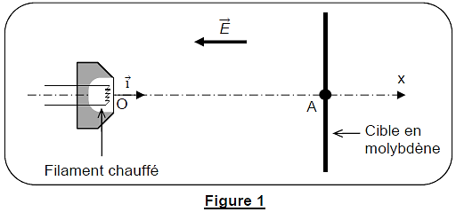
Données :
- entre le filament et la cible, séparées d’une distance OA = L = 2 cm, règne un champ électrique uniforme dont la valeur est donnée par la relation : ;
- célérité de la lumière dans le vide : c = 3,00 × 10⁸ m.s⁻¹ ;
- charge électrique élémentaire : e = 1,60 × 10^{–19} C ;
- masse de l’électron : m_{e} = 9,11 × 10^{–31} kg ;
- intensité de la pesanteur : g = 9,81 N.kg⁻¹ ;
- durée propre et durée mesurée dans le référentiel d’étude :
Si le référentiel d’étude est galiléen et si le référentiel propre est en mouvement à vitesse constante par rapport à lui, alors la durée mesurée dans le référentiel d’étude vaut :
Δt_{p} : durée propre entre les deux événements considérés
Δt_{m} : durée mesurée dans le référentiel d’étude supposé galiléen

γ est appelé coefficient de Lorentz et s’écrit :
v : vitesse du référentiel propre par rapport au référentiel d’étude
c : vitesse de la lumière dans le vide
On se propose d’évaluer l’ordre de grandeur de la vitesse atteinte par les électrons lorsqu’ils arrivent sur la cible en molybdène.
On suppose pour cela qu’un électron est émis au point O avec une vitesse nulle à t = 0 s. Il arrive au point A avec une vitesse .
On considère qu’il est soumis à la force électrique .

1.1 Donner l’expression vectorielle de la force électrique subie par un électron.
Comparer la direction et le sens de la force électrique à ceux du champ électrique.

1.2 Montrer que dans le cas où la tension électrique U appliquée entre le filament et la cible vaut 100 kV, on peut négliger le poids de l’électron devant la force électrique.

1.3 Montrer que l’expression de la vitesse de l’électron lorsqu’il arrive au point A est :
Tout élément de la démarche sera valorisé, même si celle-ci n’aboutit pas.

1.4 Calculer la vitesse de l’électron lorsqu’il arrive au point A dans le cas où la tension électrique U appliquée entre le filament et la cible vaut 100 kV.

1.5 Un graphe représentant l’évolution du coefficient de Lorentz en fonction de la vitesse est fourni ci-dessous. Pensez-vous qu’un modèle relativiste conviendrait mieux à l’étude mécanique du mouvement de l’électron ? Justifier votre réponse.

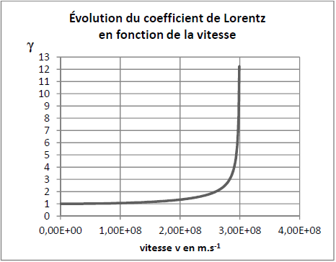

2. Émission de rayons X
Si l’électron libéré par le filament a une énergie suffisante lorsqu’il arrive sur la cible en molybdène, il peut exciter certains atomes de la cible en perturbant leurs couches électroniques internes. Ces atomes excités émettent des rayons X en revenant à leur état fondamental.
Données :
- constante de Planck : h = 6,6310^{–34} J.s ;
- 1 eV = 1,60210^{–19} J ;
- diagramme simplifié des niveaux d’énergie du molybdène :
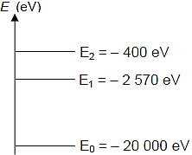

- spectre des ondes électromagnétiques (échelle non respectée) :

2.1 Reproduire sur votre copie le diagramme d’énergie du molybdène, et y représenter par des flèches toutes les transitions électroniques de l’atome pouvant s’accompagner de l’émission d’un rayonnement.

2.2 Déterminer le domaine des ondes émises correspondant à ces transitions.

3. Application à l’étude des structures cristallines
Les rayons X sont utilisés pour explorer la matière et par exemple pour évaluer la distance d entre deux plans 1 et 2 voisins d’atomes dans un cristal. Lorsqu’on envoie un faisceau de rayons X de longueur d’onde λ sur un cristal, ils sont réfléchis par les atomes qui constituent le cristal. Les ondes réfléchies par les atomes interfèrent.
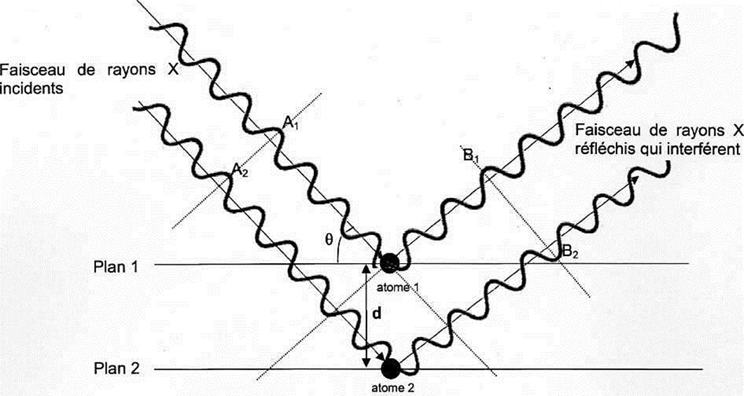
On peut représenter de façon très simplifiée cette situation par le schéma suivant :
Données :

- la différence de parcours entre deux ondes incidentes qui se réfléchissent sur deux plans successifs est donnée par la relation : δ = 2 d .sin θ, où d est la distance entre deux atomes voisins et θ l’angle entre le rayon et le plan.
- dans le cas d’interférences constructives, la différence de parcours vaut : δ = k . λ
- dans le cas d’interférences destructives, la différence de parcours vaut : δ = (k +). λ
où k est un nombre entier positif ou négatif et λ la longueur d’onde des ondes qui interfèrent.

  - En exploitant le schéma précédent, préciser :
    - Si les deux rayons incidents interfèrent avec les états vibratoires représentés en A₁ et A₂, on obtient des interférences constructives ou destructives.
    - Si les deux rayons réfléchis interfèrent avec les états vibratoires représentés en B₁ et B₂, on obtient des interférences constructives ou destructives.
    - Pourquoi les interférences ne sont pas de même nature entre A₁/A₂ et B₁/B₂.

  - Pour un angle θ de 10,4° et une longueur d’onde de 0,154 nm, déterminer la valeur de d dans le cristal, dans le cas où l’on obtient des interférences constructives pour une différence de parcours minimale.

